**Заставка.** На ОГЭ и ЕГЭ вы можете встретить задачу про часы. Посмотрим на часы…

|  |  |
| --- | --- |
| C:\Documents and Settings\Admin\Мои документы\Мои рисунки\Рисунок8.jpg | **ПОСМОТРИМ НА ЧАСЫ…**  **Подготовка к ГИА**  **Задание №17, №19 ОГЭ,**  **задание №8 ЕГЭ (база),**  **№4, №11 ЕГЭ (профиль)**  **Презентация** |

Часы – удивительное изобретение человечества. Часы с циферблатом и стрелками появились не очень давно, несколько столетий назад, а измерять время люди научились в самой глубокой древности. Как же они это делали?

**Солнечные часы**

Самые первые часы на земле – солнечные. Они были гениально простыми: воткнутый в землю шест. Вокруг него нарисована шкала времени. Тень от шеста, передвигаясь по ней, показывала, который сейчас час. Древние греки начали использовать солнечные часы еще в 1459 году до нашей эры.

Солнечные часы имели один существенный недостаток: они могли «ходить» только солнечным днём. В другие периоды, когда солнца не было, время измеряли водяными, песочными и даже огненными часами.

**Песочные часы**

Песочные часы вам, наверно, знакомы: это два сосуда с песком, соединённые очень узкой щелью. Песок медленно и равномерно пересыпается из одного сосуда в другой.

**Водяные часы**

Примерно так же устроены водяные часы – клепсиды. На сосудах делали метки, которые указывали время. Мы довольно часто говорим «время истекло». Это выражение возникло при использовании водяных часов.

**Огненные часы**

А что такое огненные часы? Это длинные свечи с делениями. Их делали из специальных смесей, которые очень долго и равномерно сгорали. Иногда к свече в определённых местах прикрепляли металлические шарики. Когда свеча догорала до такого места, шарик падал на дно сосуда, и раздавался звон. Вот такие были древние часы с боем!

Переходим к решению задач про часы. Начнём для разминки с очень лёгкой задачи.

В 3 часа ночи в замке появилось приведение. Часы на башне замка, которые до этого показывали правильное время, пошли с обычной скоростью, но в обратном направлении. Приведение исчезло с рассветом в 4 часа 45 минут. Какое время в этот момент показывали часы? (Ответ: 1 ч 15 мин)

**Часы на ГИА**

В базу данных ОГЭ и ЕГЭ по математике включены задачи про часы с циферблатом и стрелками.

**ОГЭ. Задание 4. Задачи про стрелки часов**

**Задача 1.** Какой угол (в градусах) образуют минутная и часовая стрелки часов в 5 ч?

***Решение:***

360° : 12 = 30° – угол между двумя числами на циферблате, выражающими часы.

30° · 5 = 150° – искомый угол.

Ответ: 150.

**Задача 2.** Какой угол образуют минутная и часовая стрелки, когда часы показывают ровно часов в 8 ч? Ответ: 120.

**Задача 3.** Какой угол (в градусах) описывает минутная стрелка за 10 мин?

***Решение:***

360° : 12 = 30° – угол между двумя числами на циферблате, выражающими часы.

30° · 2 = 60° – искомый угол.

Ответ: 60.

**Задача 4.** Какой угол (в градусах) описывает часовая стрелка за 20 мин?

***Решение:*** **1 способ**

За 1 час часовая стрелка описывает угол в 30° (угол между двумя числами на циферблате, выражающими часы).

$20 мин= \frac{1}{3}ч,$ поэтому за 20 минут часовая стрелка пройдёт в три раза меньший угол: 30° : 3 = 10°.

Ответ: 10.

***Решение:*** **2 способ**

За 20 мин минутная стрелка описывает угол в 30° · 4 = 120°

|  |  |
| --- | --- |
| **Минутная** | **Часовая** |
| 360° | 30° |
| 120° | ? |

$$x=\frac{120∙30}{360}=10$$

Ответ: 10.

**Задача 5.** На какой угол (в градусах) поворачивается минутная стрелка, пока часовая поворачивается на 3°? Ответ: 36.

|  |  |
| --- | --- |
| **Минутная** | **Часовая** |
| 360° | 30° |
| *х*° | 3° |

$$x=\frac{360∙3}{30}=36$$

Ответ: 36.

**Задача 6. Задание 19 ОГЭ, задание 4 ЕГЭ (профиль)**

Механические часы с двенадцатичасовым циферблатом в какой-то момент сломались и перестали ходить. Найдите вероятность того, что часовая стрелка застыла, достигнув отметки 5, но не дойдя до отметки 8 часов.

***Решение:***

На циферблате между 5 и 8 часами три часовых промежутка. Всего на циферблате 12 часовых промежутков. Поэтому искомая вероятность равна:

$P=\frac{3}{12}=\frac{1}{4}=0,25$.

**ЕГЭ. Задача 11. Движение по кругу (часы)**

**Задача 7.**

Часы со стрелками показывают 8 часов 00 минут. Через сколько минут минутная стрелка в четвёртый раз поравняется с часовой?

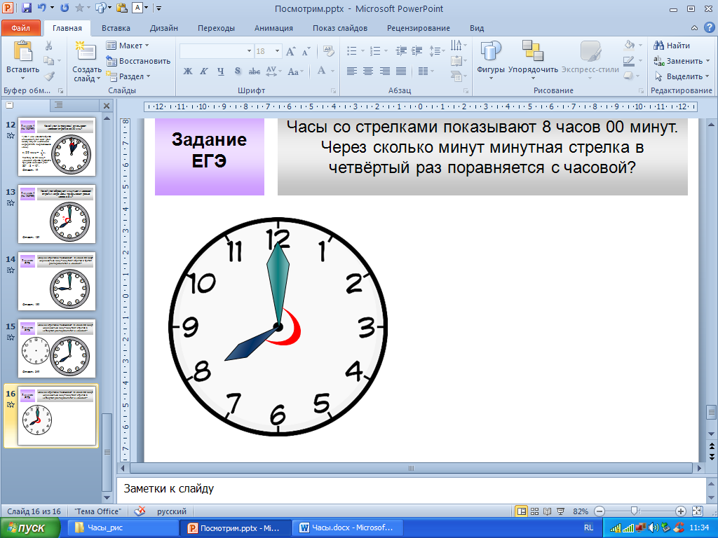

**1 способ решения:**

Скорость минутной стрелки 360°/час.

Скорость часовой стрелки 30°/час.

В 8:00 минутная стрелка на цифре 12, часовая – на 8.

Пусть первый раз они встретятся через ***х*** часов, минутная стрелка, чтобы поравняться с часовой, должна пройти на 240° больше (8 · 30° = 240°), поэтому:

***х***·360°/час – ***х***·30°/час = 240°

360***х*** – 30***х*** = 240

330***х*** = 240

***х*** = 240 : 330

$$x=\frac{8}{11}$$

Итак, первый раз стрелки встретятся через $\frac{8}{11}$ часа.

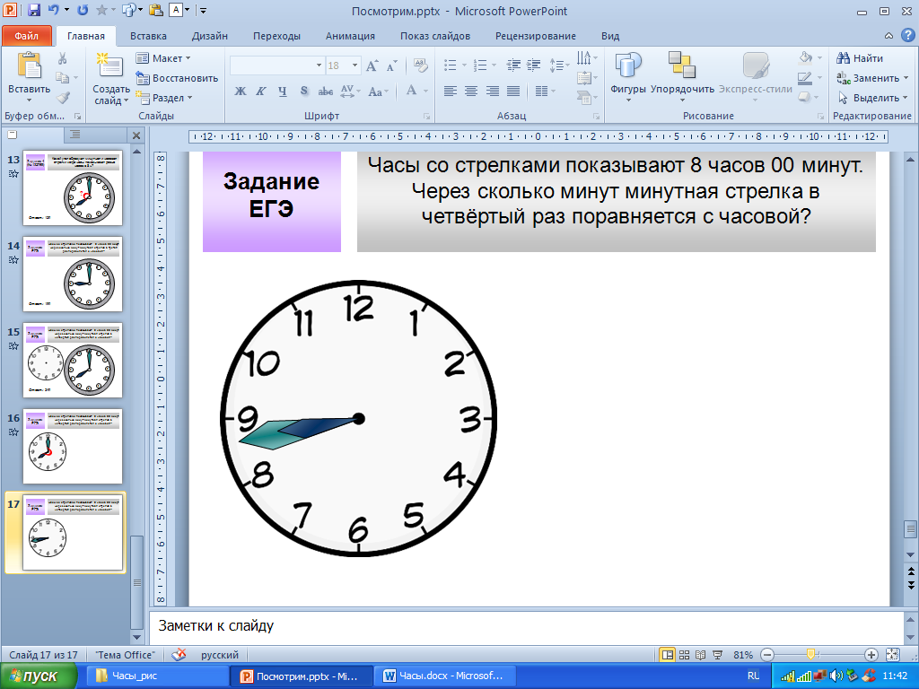

Следующий раз стрелки встретятся только на новом обороте минутной стрелки, то есть когда минутная пройдёт на 360° больше.

Пусть второй раз они встретятся через ***у*** часов, поэтому:

***у***·360°/час – ***у***·30°/час = 360°

360***у*** – 30***у*** = 360

330***у*** = 360

***у*** = 360 : 330

$$y=\frac{12}{11}$$

Итак, второй раз стрелки встретятся через $\frac{12}{11}$ часа.

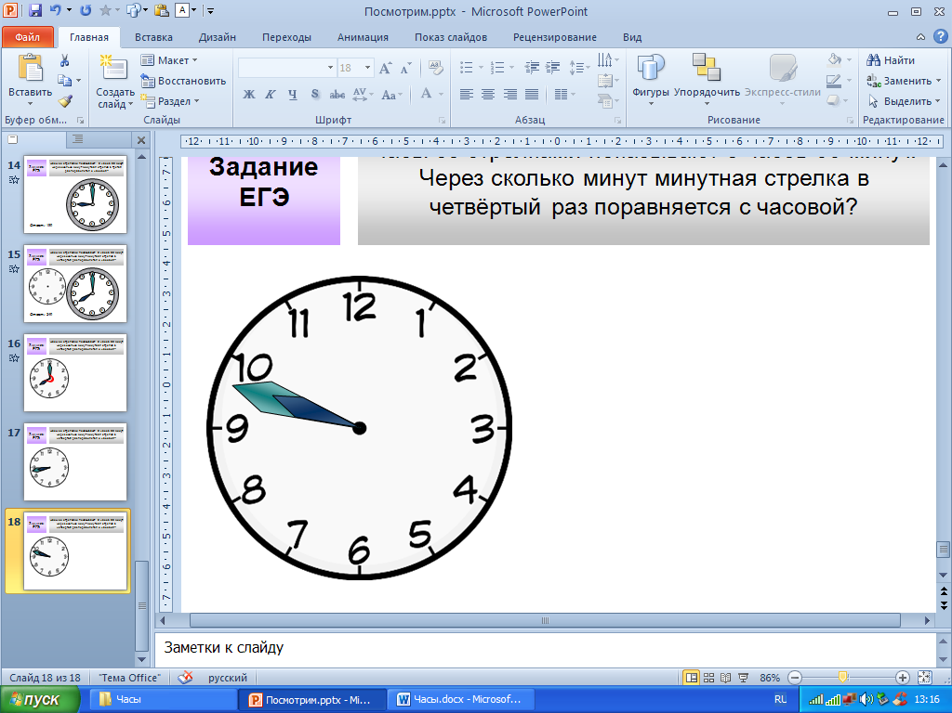

Аналогично, третий и четвёртый раз стрелки встретятся через $\frac{12}{11}$ часа.

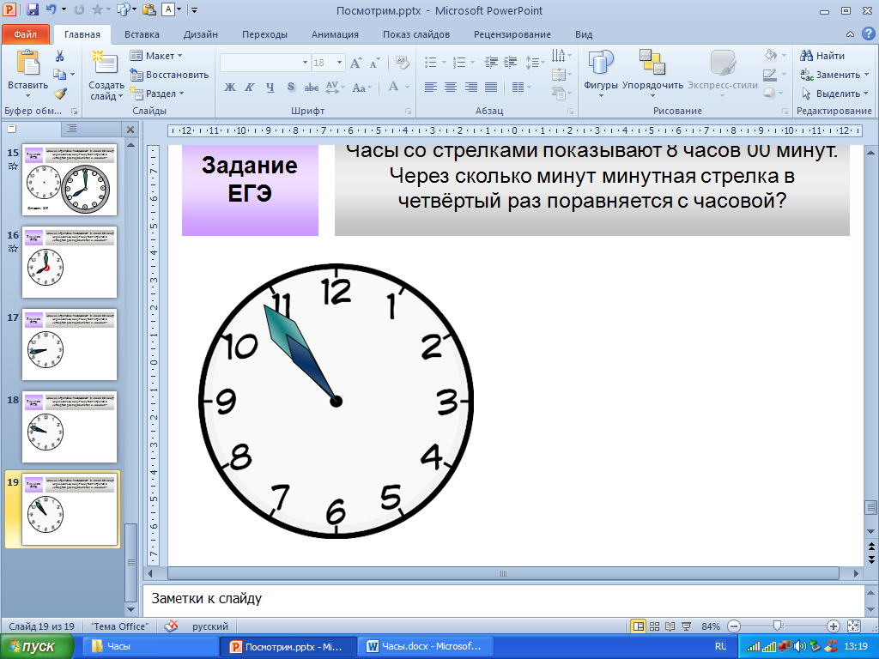 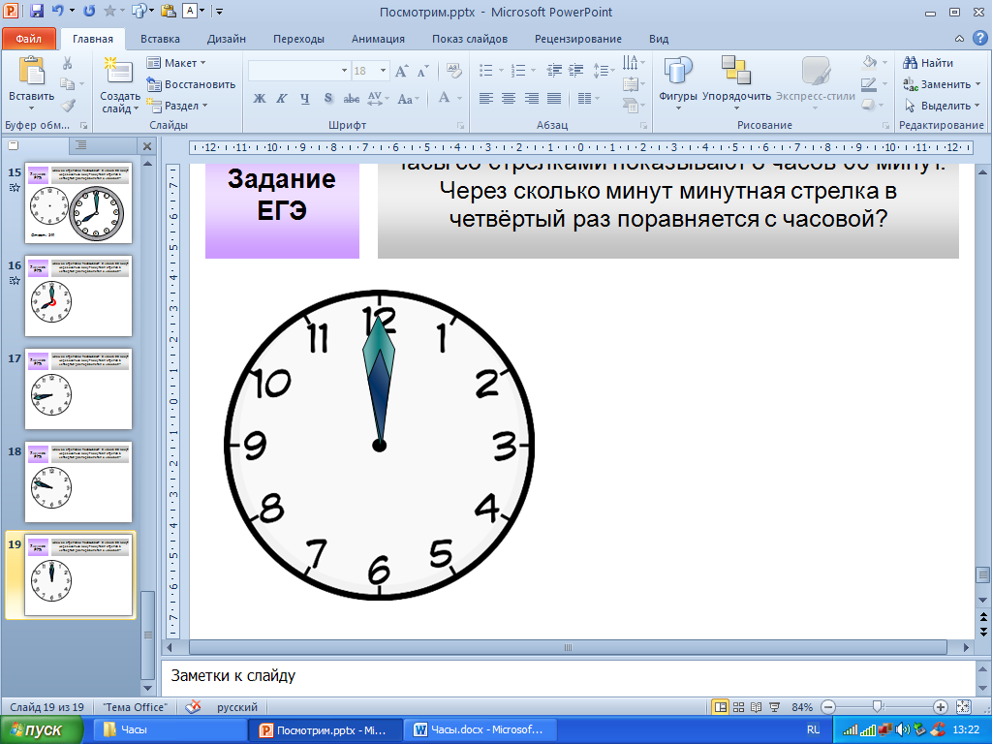

$$t=\frac{8}{11}+\frac{12}{11}∙3=\frac{8}{11}+\frac{36}{11}=\frac{44}{11}=4ч=4∙60мин=240мин.$$

Ответ: 240.

**2 способ решения:**

Скорость минутной стрелки $v_{м}$ = 12 дел /час.

Скорость часовой стрелки $v_{ч}$ = 1 дел /час.

Скорость сближения (вдогонку) *v* = 12 дел /час – 1 дел /час = 11 дел /час.

Пусть первый раз они встретятся через $S_{1}$ делений.

$$S_{1}=8 дел$$

$$S_{2}=12 дел$$

$$S_{3}=12 дел$$

$$S_{4}=12 дел$$

$$S_{о}=9+12+12+12=44 дел$$

$$t=\frac{S}{v}=\frac{44 дел}{11дел/ч}=4 ч=4∙60мин=240 мин$$

Ответ: 240.

**Задача 8.**

Часы со стрелками показывают 9 часов 00 минут. Через сколько минут минутная стрелка в третий раз поравняется с часовой?

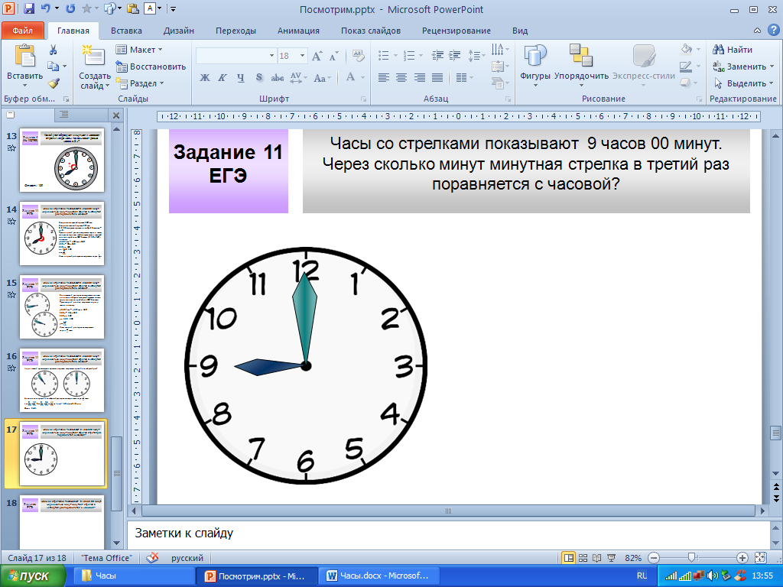

**Решение:**

Скорость минутной стрелки $v_{м}$ = 12 дел /час.

Скорость часовой стрелки $v_{ч}$ = 1 дел /час.

Скорость сближения (вдогонку) *v* = 12 дел /час – 1 дел /час = 11 дел /час.

Пусть первый раз они встретятся через $S_{1}$ делений.

$$S_{1}=9 дел$$

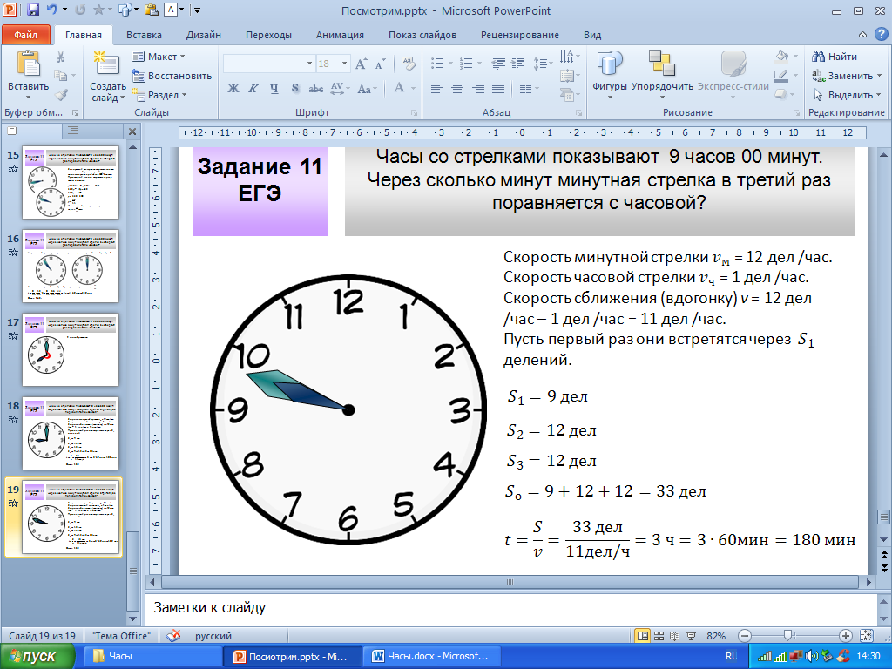 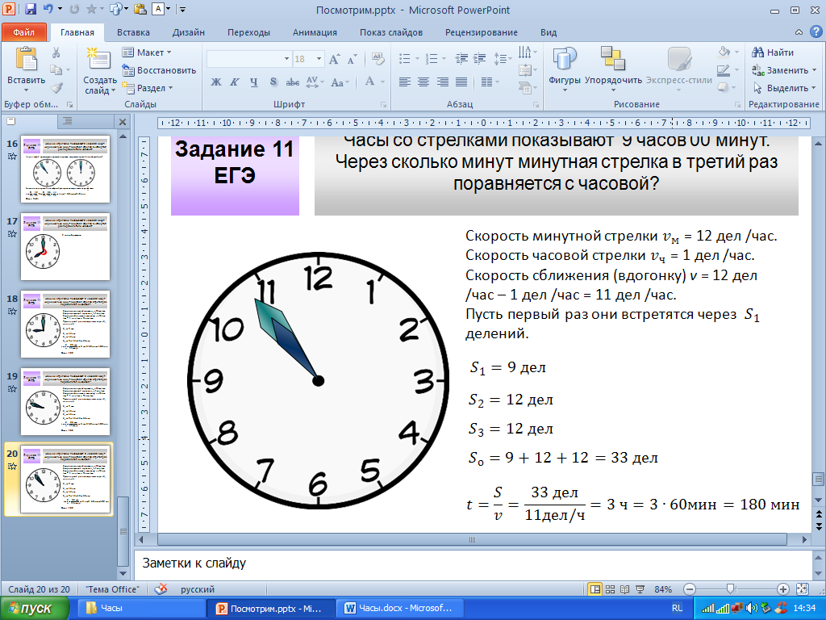

$$S_{2}=12 дел$$

$$S_{3}=12 дел$$

$$S_{о}=9+12+12=33 дел$$

$$t=\frac{S}{v}=\frac{33 дел}{11дел/ч}=3 ч=3∙60мин=180 мин$$

Ответ: 180.

Желаем удачи на экзаменах при решении задач про часы!